Практичне заняття 29
Приготування риби відварної, риби припущеної, риби смаженої основним способом , риби, смаженої у фритюрі, риби смаженої в тісті, трубочок рибних.
ІНСТРУКЦІЙНО –ТЕХНОЛОГІЧНА КАРТКА
Риба відварна
№ 331 Збірник технологічних карток на страви та кулінарні вироби для закладів ресторанного господарства 2005р.
№  з\п | Найменування сировини | Вага, г  1 порція |  | Послідовність операції | Обладнання, інвентар,  посуд | Технологія приготування
 |  | брутто | нетто
1 | Судак або мінтай | 154 | 94 | - МКО сировини  - Нарізування риби порціонно  - Варіння риби  - Приготування гарніру  - Приготування соусу  - Відпуск | Електрична плита, виробничий стіл,  розробні дошки «СР», ножі з маркуванням «СР», миски різної ємкості, каструля, ложка.  мілка столова тарілка | Рибу обробити. Залити водою. Додати біле коріння, цибулю, моркву, лавровий лист, перець. Довести до кипіння. Зняти піну і варити 15-20хв.  Приготування гарніру:  Обчищену картоплю варять в підсоленій воді. Коли картопля зварилася, картоплю просушують, посуд з картоплею залишають на 5-7 хвилин на менш гарячій ділянці плити.  Приготування соуса:  У розтоплене вершкове масло кладуть дрібно нарізані круті яйця, зелень, сіль.  Подача:  На підігріту тарілку викладають гарнір, поряд шматочок вареної риби(шкірою до гори). Гарнір полити розтопленим маслом, рибу поливають соусом і посипають подрібненою зеленню.
2 | Морква | 4 | 3
3 | Цибуля | 4 | 3
4 | Петрушка (корінь) | 3 | 2
5 | Маса вареної риби | - | 75
6 | Гарнір: | - | 150
7 | Картопля | 191.4 | 148.5
8 | Маргарин або масло | 6.7 | 6.7
9 | Сіль | 7 | 7
10 | Соус Польський | - | 30
11 | Масло вершкове | 70 | 70
12 | Яйця | 1/8 | 32
13 | Петрушка або укроп | 2.7 | 2
 | Вихід: | - | 225/30

КАРТКА КОНТРОЛЮ
Що перевірити | Малюнок | Вимоги до якості
Зовнішній вигляд | 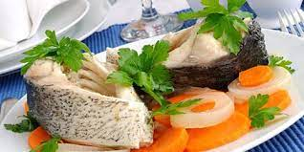 | Варена риба у вигляді порціонних шматочків, викладена шкірою догори, зберігає свою форму, повністю проварена, полита бульйоном або соусом
Смак, аромат |  | Колір риби на розрізі білий або світло – сірий.
Колір |  | Смак і запах властиві певному виду риби з ароматом спецій, прянощів у поєднанні з соусом
Консистенція |  | Консистенція м’яка, соковита.

ІНСТРУКЦІЙНО –ТЕХНОЛОГІЧНА КАРТКА
Риба припущена
№ 333 Збірник технологічних карток на страви та кулінарні вироби для закладів ресторанного господарства 2005р.
№  з\п | Найменування сировини | Вага, г  1 порція |  | Послідовність операції | Обладнання, інвентар,  посуд | Технологія приготування
 |  | брутто | нетто
1 | Судак | 239 | 122 | МКО риби.  Приготування риби до припускання.  Приготування риби.  Приготування гарніру.  Відпуск . | Електрична плита, виробничий стіл, жарова шафа.  Дошка, ніж, миски різної ємкості, каструля, ложка, лопатка, деко.  Мілка столова тарілка. | Порційні шматки риби, нарізають з філе без кісток, кладуть у посуд в один ряд, додають гарячу воду або бульйон, солять, додають цибулю ріпчасту, корінь петрушки, спеції, грибний відвар і припускають ще 10-15хв.  При відпустці на рибу кладуть відварні гриби нарізані лом тиками .  Гарнір: Обчищену картоплю варять в підсоленій воді. Коли картопля зварилася, картоплю просушують, посуд з картоплею залишають на 5-7 хвилин на менш гарячій ділянці плити.
2 | або окунь | 174 | 122
3 | Цибуля ріпчаста | 5 | 4
4 | Петрушка (корінь)
5 | Маса припущеної риби | - | 100
6 | Шампіньйони | 28 | 21/15*
7 | Гарнір: | - | 150
8 | Картопля | 191.4 | 148.5
9 | Маргарин або масло | 6.7 | 6.7
10 | Сіль | 7 | 7
 | ВИХІД: | - | 265

КАРТКА КОНТРОЛЮ
Що перевірити | Малюнок | Вимоги до якості
Зовнішній вигляд | 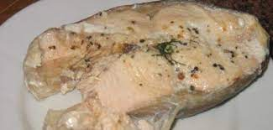 | Припущена риба у вигляді порціонних шматочків або цілої тушки добре зберігає свою форму.
Смак, аромат |  | Смак і запах властиві цьому виду риби у поєднанні зі спеціями.
Колір |  | Колір на розрізі білий або світло-сірий.
Консистенція |  | Консистенція — м'яка. Гарнір политий маслом, посиланий зеленню.

ІНСТРУКЦІЙНО –ТЕХНОЛОГІЧНА КАРТКА
Риба смажена основним способом
№ 344 Збірник технологічних карток на страви та кулінарні вироби для закладів ресторанного господарства 2005р.
№  з\п | Найменування сировини | Вага, г  1 порція |  | Послідовність операції | Обладнання, інвентар,  посуд | Технологія приготування
 |  | брутто | нетто
1 | Короп | 225 | 119 | - МКО сировини  - Нарізування риби порціонно  - Обкачування риби у борошні  - Смаження риби  - Приготування гарніру  - Відпуск | Електрична плита, виробничий стіл,  обробні дошки «СР», ножі з маркуванням «СР», миски різної ємкості., сковорода, каструля, ложка, лопатка.  мілка столова тарілка | Порціонні шматочки риби обсушують, посипають сіллю, перцем, обкачують у борошні, кладуть на добре розігріту сковороду або лист з олією шкіркою донизу, смажать з обох боків до утворення добре підсмаженої золотистої кірочки(5-10 хвилин) при t 40-160 °Сі доводять до готовності у жаровій шафі ( 5-7 хвилин) при температурі 250 °С. Смажена риба повинна прогрітися до t 85-90 °С. Готовність визначають за наявністю на її поверхні маленьких повітряних бульбашок.  Перед подаванням на підігріту тарілку чи блюдо кладуть гарнір - картоплю варену або картопляне пюре, картоплю смажену,овочі варені. Збоку розміщують гарячу смажену рибу, поливають її розтопленим вершковим маслом .  Приготування гарніру: Обчищену картоплю варять в підсоленій воді. Коли картопля зварилася, картоплю просушують, посуд з картоплею залишають на 5-7 хвилин на менш гарячій ділянці плити.
2 | Тріска | 155 | 119
3 | Борошно | 6 | 6
4 | Олія | 6 | 6
5 | Маса смаженої риби | - | 100
6 | Картопля | 191.4 | 148.5
7 | Картопля молода | 198 | 153.1
8 | Масло або маргарин | 6.7 | 6.7
9 | Сіль | 7 | 7
10 | Маса гарніру | - | 150
 | Вихід: | - | 257

КАРТКА КОНТРОЛЮ
Що перевірити | Малюнок | Вимоги до якості
Зовнішній вигляд | 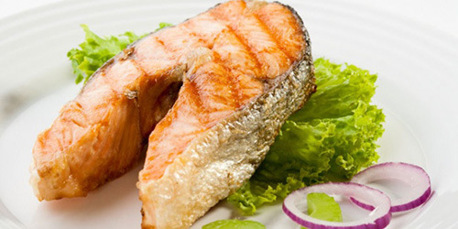 | Риба зберегла форму. Рівномірно добре підсмажену кірочку – від золотистого до світло - коричневого кольору.
Смак, аромат |  | Колір на розрізі від білого до світло сірого.
Колір |  | Смак страви специфічний, властивий риби, безстороннього присмаку, із запахом риби, начинки і жиру
Консистенція |  | Консистенція м’яка, соковита. Гарнір укладений акуратно. Страва прикрашена зеленню петрушки, скибочкою лимона.

ІНСТРУКЦІЙНО –ТЕХНОЛОГІЧНА КАРТКА
Риба смажена у фритюрі
№ 348 Збірник технологічних карток на страви та кулінарні вироби для закладів ресторанного господарства 2005р.
№  з\п | Найменування сировини | Вага, г  1 порція |  | Послідовність операції | Обладнання, інвентар,  посуд | Технологія приготування
 |  | брутто | нетто
1 | Судак | 192 | 92 | 1.Обробка риби.  2.Панірування риби.  3.Смаження риби.  4.Доведення до готовності у жаровій шафі.  5.Приготування гарніру.  6.Оформлення та відпуск. | Електрична плита, жарова шафа, виробничий стіл.  Обробна дошка, кухарські ножі, сковорода, миска, дур шлак, шумівка, ложка.  Соусник, порційна тарілка. | Підготовлену рибу порційними шматками посипають сіллю, перцем, обкачують у борошні, змочують у льє зоні, обкачують у мелених сухарях, кладуть у розігрітий до t 180 С* фритюр і смажать 5-10 хв до утворення на поверхні золотистої кірочки. Потім виймають шумівкою, дають стекти жиру, викладають на сковороду, доводять до готовності в жаровій шафі.  Приготування гарніру:  Нарізану часточками або брусочками сиру картоплю промивають у холодній воді і добре обсушують, кладуть у киплячий жир (t 170-180С*) і смажать до утворення рум’яної кірочки. Смажену картоплю виймають шумівкою, кладуть у друшляк для стікання жиру, посипають дрібною сіллю і струшують.  Перед подаванням на підігріту тарілку або блюдо кладуть смажену картоплю, нарізану брусочками, збоку рибу, яку поливають розтопленим маслом. Страву прикрашають зеленню петрушки,скибочками лимона, Окремо подають у соуснику соус томатний або майонез з корнішонами.
2 | або сом | 211 | 95
3 | або окунь | 139 | 92
4 | Борошно пшеничне | 6 | 6
5 | Для льєзону:
6 | Яйця |  | 6
7 | Вода | 2.04 | 2.04
8 | Сухарі мелені | 15 | 15
9 | Сіль | 2.7 | 2.7
10 | Кулінарний жир | 10 | 10
11 | Маса смаженої риби | - | 100
12 | Гарнір | - | 150
13 | Картопля | 265 | 180
14 | Кулінарний жир | 32 | 32
15 | Соус майонез | - | 75
16 | Масло вершкове | 5 | 5
 | Вихід:
 | З соусом | - | 325
 | З майонезом | - | 300
 | З жиром | - | 257

КАРТКА КОНТРОЛЮ
Що перевірити | Малюнок | Вимоги до якості
Зовнішній вигляд | 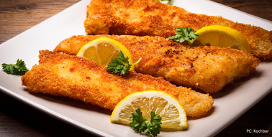 | У риби смаженої у фритюрі поверхнева кірочка злегка хрустка, але не суха, без відставання паніровки.
Смак, аромат |  | Колір на розрізі – від білого до сірого.
Колір |  | Для риби смаженої у фритюрі, недопустимі смак і запах пересмаженого фритюру, темний колір підсмаженої кірочки.
Консистенція |  | Консистенція м’яка, соковита.

,

ІНСТРУКЦІЙНО –ТЕХНОЛОГІЧНА КАРТКА
Риба смажена в тісті
№ 349 Збірник технологічних карток на страви та кулінарні вироби для закладів ресторанного господарства 2005р.
№  з\п | Найменування сировини | Вага, г  1 порція |  | Послідовність операції | Обладнання, інвентар,  посуд | Технологія приготування
 |  | брутто | нетто
1 | Судак | 140 | 67 | Обробка риби.  Маринування риби.  Приготування тіста.  Занурення риби у тісто.  Смаженя риби.  Доведення риби до готовності.  Приготування соусу.  Відпуск. | Виробничий стіл, електрична плита, жарова шафа, фритюрниця.  Дошка, ніж, миски різної ємкості, ложка, кухарська голка.  Мілка столова тарілка. | Філе риби без кожи і костей нарізають на шматки товщиною 1-1,5 см, довжиною 5-6 см. Потім маринують 20-30хв у олії, додають сіль, перець і мілко нарізану зелень.  Просіяне борошно розводять водою температури 20-30*С, розмішують, щоб не було комків, додають рослину олію, жовток яйця, сіль та зупиняють на 10-15 хв для набухання клейковини. Перед смаженням в тісто додають збиті білки і розмішують. Підготовлену рибу за допоиогою кухарської голки погружають у тісто і смажать у фритюрі.  При відпустці рибу кладуть у виді піраміди, рядом шматочок лимона, соус подають окремо.  Приготування соусу: Мариновані огірки мілко нарізають, з’єднують з майонезом і перемішують.
2 | Білуга | 142 | 64
3 | Борошно | 30 | 30
4 | Яйця | 3/4 | 30
5 | Сухарі | 15 | 15
6 | Кулінарний жир | 15 | 15
7 | Вода | 30 | 30
8 | Перець чорний | 0,01 | 0,01
9 | Маса жареної риби | - | 150
10 | Олія рослина | 4 | 4
11 | Соус майонез з корнішонами | - | 50
12 | Майонез | 36,5 | 36,5
13 | Огірки мариновані | 22,75 | 12,5
 | ВИХІД: | - | 200

КАРТКА КОНТРОЛЮ
Що перевірити | Малюнок | Вимоги до якості
Зовнішній вигляд | 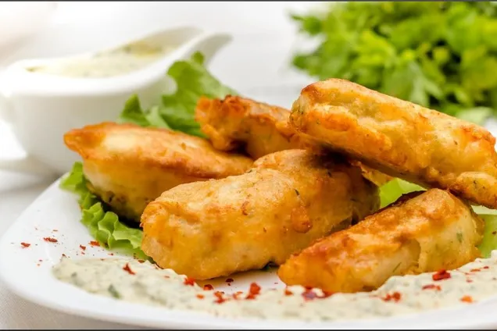 | Рибу в тісті подають по 6-8 шматочків на порцію. Шматочки риби добре просмажені і соковиті. Тісто — пористе і пухке.
Смак, аромат |  | Недопустимі смак і запах пересмаженого фритюру, темний колір підсмаженої кірочки
Колір |  | Колір світло-золотистий.
Консистенція |  | Консистенція м'яка, соковита. У риби і виробів, смажених у фритюрі, поверхнева кірочка злегка хрустка, але не суха, без відставання паніровки.

ІНСТРУКЦІЙНО –ТЕХНОЛОГІЧНА КАРТКА
Трубочки рибні
Доцяк В. С. Українська кухня стор.300
№  з\п | Найменування сировини | Вага, г  1 порція |  | Послідовність операції | Обладнання, інвентар,  посуд | Технологія приготування
 |  | брутто | нетто
1 | Хек | 195 | 86 | Приготування н\ф.  Приготування трубочок.  Приготування гарніру.  Відпуск. | Виробничий стіл, електрична плита, жарова шафа, ваги.  Дошка, ніж, сковорода, миски різної ємкості, ложка, лопатка, шумівка, сито.  Мілка столова тарілка. | Підготовлений напівфабрикат у вигляді трубочок обкачують у борошні, змочують у збитих яйцях, обкачують у сухарях і смажать у жирі 5-Ю хв до утворення на поверхні золотистої кірочки. Потім виймають шумівкою у сито, дають стекти жиру, кладуть на сковороду і доводять до готовності у жаровій шафі (2-3 хв). Перед подаванням на підігріту тарілку кладуть гарнір — картопляне пюре, збоку — смажену трубочку, яку поливають вершковим маслом або маргарином. Страву прикрашають зеленню петрушки фрі, скибочками лимона.  Гарнір: Обчищену картоплю варять у воді з сіллю до готовності, воду зливають, картоплю підсушують. Варену гарячу картоплю протирають.  У гарячий протерту картоплю, безперервно помішуючи, додають в 2-3 прийоми гаряче кип'ячене молоко і розтоплений жир. Збивають до отримання пухкої маси.
2 | або Тріска | 118 | 86
3 | Для начинки
4 | Яйця |  | 10
5 | Цибуля ріпчаста | 6 | 5
6 | Петрушка(зелень) | 4 | 3
7 | Сметана | 5 | 5
8 | Маса начинки | - | 23
9 | Борошно | 5 | 5
10 | Яйце |  | 7
11 | Сухарі | 12 | 12
12 | Маса н\ф | - | 125
13 | Олія | 12 | 12
14 | Маса смажених трубочок | - | 110
15 | Гарнір | - | 150
16 | Картопля | 176 | 140
17 | Молоко | 24 | 23
18 | Масло вершкове | 10 | 10
 | Вихід: | - | 266

КАРТКА КОНТРОЛЮ
Що перевірити | Малюнок | Вимоги до якості
Зовнішній вигляд | ф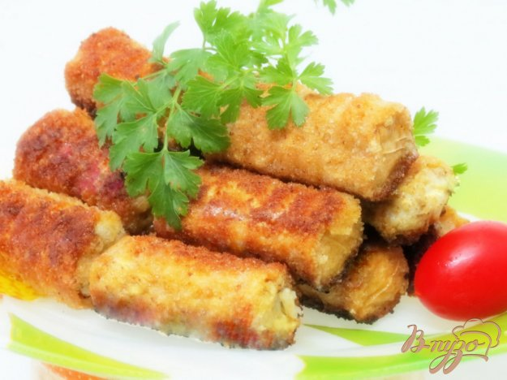 | Риба і вироби з риби повинні зберігати форму, мати рівномірно добре підсмажену кірочку — від золотистого до світло-коричневого кольору.
Смак, ароматф |  | Смак страв специфічний, властивий певному виду риби, без стороннього присмаку, із запахом риби, начинки і жиру.
Колір |  | Колір світло-золотистий.
Консистенція |  | Консистенція м'яка, соковита.

